Что же такое общее недоразвитие речи (ОНР)? Это форма речевой патологии, при которой у детей с нормальным слухом и интеллектом не сформированы фонетика, лексика, грамматика, связная речь. У детей с ОНР отмечаются неустойчивость внимания, снижение продуктивности запоминания, нарушения в двигательной сфере, недоразвитие мелкой моторики, имеются особенности в речевом дыхании.
Рекомендации родителям
по коррекции ОНР у ребенка
Учеными доказано, что тренировка движений пальцев рук является важным фактором развития речи ребенка и средством повышения работоспособности коры головного мозга. Речевое развитие детей рекомендуется стимулировать путем тренировки движений пальцев рук: Выполняйте с детьми различные графические упражнения: - «обведи узор» - «продолжи узор» - «дорисуй…».
Так же можно перебирать крупы. Нужно в несколько глубоких чашек насыпать разных круп: «пшено, рис и овёс». Ребенок, опуская по очереди в каждую посудину руку, перебирает, перемешивает, пересыпает и т.д.
Шнуровки. Шнуровки развивают внимание, глазомер, а также укрепляют пальцы всей длины рук. Это занятие имеет большое значение при подготовке к письму.
Нанизывание. Детям 4-5 лет можно дать очень интересное занятие: нанизывание бусинок, пуговичек и т.д. Дайте возможность ребенку сделать самые красивые бусы для мамы, браслет для бабушки. Такие занятия помогут развить глазомер и усидчивость, а также мелкую моторику.
Для четкой и правильной речи необходимы точные и правильные движения мышц артикуляционного аппарата, с целью их развития и активизации выполняйте артикуляционную гимнастику:
Упражнения для губ.
1. Улыбка. Удерживание губ в улыбке. Зубы не видны.
2. Хоботок (Трубочка). Вытягивание губ вперед длинной трубочкой.
3. Заборчик. Губы в улыбке, зубы сомкнуты в естественном прикусе и видны.
Упражнения для губ и щек.
1. Покусывание, похлопывание и растирание щек.
2. Сытый хомячок. Надуть обе щеки, потом надувать щеки поочередно.
3. Голодный хомячок. Втянуть щеки
Статические упражнения для языка.
1. Птенчики. Рот широко открыт, язык спокойно лежит в ротовой полости. 2. Лопаточка. Рот открыт, широкий расслабленный язык лежит на нижней губе. 3. Чашечка. Рот широко открыт. Передний и боковой края широкого языка подняты, но не касаются зубов.
Динамические упражнения для языка.
1. Часики (Маятник). Рот приоткрыт. Губы растянуты в улыбку. Кончиком узкого языка попеременно тянуться под счет педагога к уголкам рта.
2. Змейка. Рот широко открыт. Узкий язык сильно выдвинуть вперед и убрать вглубь рта.
3. Качели. Рот открыт. Напряженным языком тянуться к носу и подбородку, либо к верхним и нижним резцам.
4. Футбол Рот закрыт. Напряженным языком упереться то в одну, то в другую щеку.
5. Чистка зубов. Рот закрыт. Круговым движением языка обвести между губами и зубами.
Для красивой речи необходимо развивать длительный речевой выдох.
Вы можете поиграть с ребенком в такие игры как:
1. Футбол. Скатать ватный шарик и поставить два кубика в качестве ворот. Ребенок должен, дуя на шарик, загнать его в ворота.
2. Ветряная мельница. Ребенок дует на лопасти игрушки-вертушки или мельницы из песочного набора.
3. Снегопад. Сделать снежинки из ваты (рыхлые комочки). Объяснить ребенку, что такое снегопад и предложить ребенку сдувать "снежинки" с ладони.
4. Листопад. Вырезать из цветной бумаги различные осенние листья и объяснить ребенку, что такое листопад. Предложить ребенку подуть на листья, так, чтобы они полетели. Попутно можно рассказать, какие листочки с какого дерева упали.
Для развития речевой функции мы советуем Вам следующие упражнения.
«Кто маленький?» - игра на формирование навыков словообразования. Родитель показывает картинки с изображениями взрослых животных и их детенышей, четко проговаривая их названия. Интонацией выделяется способ словообразования. Теперь ребенок должен сказать, как называется малыш на картинке?
Также проводится работа с изучением согласованием слов. Например, при помощи игры в поиск игрушки. Родитель прячет какой-либо предмет, а ребенок должен по указаниям его найти (ПОД стулом, ЗА книгой и т.д.).
«Профессии». Для расширения словаря проводится изучение названий профессий. Для игры используются карточки с изображением людей той или иной специальности - ребенок должен правильно их назвать. Другой вариант - подобрать к карточке к человеку определенной профессии изображения, подходящей ему формы или орудий труда. Обязательное условие - правильно назвать все понятия.
«Чей хвост?». Для усвоения норм словообразования предлагается игра с карточками, в которой нужно подобрать нужный хвост животному. И правильно назвать его! (Чей хвост? - Лисий, медвежий и т.д.).
«Какой он?». В этой игре дошкольник расширяет словарный запас, учится использовать в речи прилагательные. Родитель показывает предмет и спрашивает, какой он. (Например, мяч - круглый, прыгучий, резиновый).
Другой вариант этой игры - поиск предмета по его описанию. Ребенок должен найти из расставленных на столе игрушек ту, о которой рассказывает взрослый.
Игра «Все наоборот» учит детей использовать антонимы. Взрослый бросает мяч ребенку и говорит слово («длинный»), ребенок должен сказать слово с противоположным значением («короткий») и бросить мяч обратно.
Так же, с мячом, можно играть в «Один и много». Мама или папа произносит слово в единственном числе, ребенок должен сказать форму множественного. (перо – перья, окно - окна).
Для развития связной речи используются рассказы по картинкам. Используя картинку, на которой есть какой-либо сюжет, просим ребенка рассказать, что происходит на картинке. Если дошкольнику тяжело задаём ему наводящие вопросы.
Концентрацию слухового внимания развивают такие игры, как «Придумай слово». Ребенку нужно назвать слово, начинающееся на заданный звук. Впоследствии задание можно усложнять - звук может быть в конце слова или в середине.
«Собери пирамидку» - нанизываем кольца, медленно проговаривая слова. Сколько слогов, столько колечек. Например, ко-ле-со нанизываем три кольца, ма-ма нанизываем два кольца.

За дополнительной консультацией можно обратиться по адресу:
г.Курган, пр. Конституции 68,
корпус 1а, тел. 44-98-50,
www.centr45.ru

Департамент образования и науки Курганской области
ГБУ «Центр помощи детям»

Рекомендации родителям
по коррекции общего
недоразвития речи у ребенка

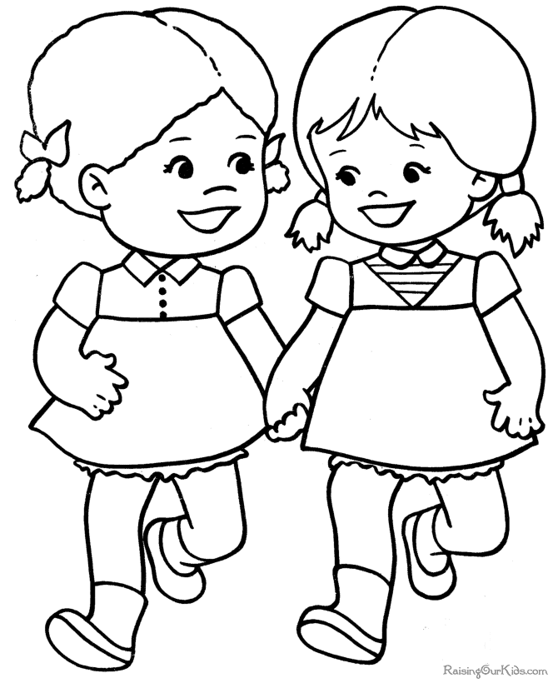

г. Курган, 2019 год

